Pemberdayaan Masyarakat Melalui Aplikasi Teknologi Inseminasi Buatan, Pengolahan Pakan , Biofarmaka Dan Limbah Dalam Upaya Pengembangan Sentra Kambing Di Kecamatan Kerek Dan Merakurak Kabupaten Tuban

ABSTRACT
Community empowerment of the goat farming group in Merakurak and Kerek, Tuban aims to improve the knowledge of artificial insemination technology of goats, processing agricultural and plantation waste products for goat feed, processing and using medicinal plants and processing goat’s faeces waste to become environmentally-friendly fertilizer. Methods: Observing the location and interviewing and discussing with the leader of the group to clarify the problems faced by goat farmers. Education given by seminar and training by demos of artificial insemination, complete feed processing, biopharmaceutical preparation and waste processing.Evaluation and monitoring the success of the sustainability program cooperating with local animal husbandry department for assistancy by field technitions serving on the area. Output: Appropriate technology: Transformation of artificial insemination technology of goats. Knowledge and understanding of farmers about how to process complete feed for goats. Making biopharmaceutical preparation independently. Production of environmentally-friendly fertilizer. Disemination of public services in the form of publication in national journal and science technology books (ISBN).
Keywords: Artificial insemination, complete feed, biopharmaceutical, by product/waste of agricultur

ABSTRAK
Pemberdayaan masyarakat pada kelompok ternak kambing di kecamatan Merakurak dan kecamatan Kerek Tuban bertujuan untuk meningkatkan pengetahuan teknologi kawin suntik (IB) pada kambing, pengolahan limbah pertanian dan perkebunan untuk pakan ternak kambing, pengolahan dan pembuatan sediaan obat dari tanaman berkhasiat dan pengolahan limbah kotoran kambing menjadi pupuk yang ramah lingkungan. Metode : Observasi ke lokasi mitra untuk melakukan wawancara dan diskusi dengan ketua kelompok ternak, memperjelas permasalahan yang dihadapi mitra usaha ternak kambing. Pendidikan yang diberikan penyuluhan tentang topik materi yang diberikan. Pelatihan dengan demoplot inseminasi buatan, pengolahan pakan complete feed, pembuatan sediaan biofarmaka dan pengolahan limbah.Evaluasi dan monitoring keberhasilan program keberlanjutan dengan bekerjasama dengan dinas peternakan setempat untuk pendampingan oleh tekhnisi lapangan yang bertugas pada area tersebut. Luaran hasil Teknologi Tepat Guna (TTG): Tranformasi teknolgi inseminasi buatan pada kambing. Pengetahuan serta pemahaman peternak tentang cara teknologi pengolahan pakan complete feed untuk ternak kambing. Pembuatan sediaan obat biofarmaka yang mudah didapat dan memproduksi pupuk yang ramah lingkungan secara mandiri. Deseminasi hasil pengabdian masyarakat dalam bentuk publikasi dalam jurnal nasional dan buku iptek bagi masyarakat yang ber ISBN.
Kata kunci : Inseminasi buatan,complete feed, biofarmaka, limbah

1.PENDAHULUAN
Peternakan kambing di Indonesia telah lama menjadi salah satu usaha mandiri yang dilakukan oleh masyarakat khususnya di pedesaan. Ternak ini mempunyai nilai ekonomi bagi peternak karena mudah dipelihara, tidak membutuhkan lahan yang luas, berbagai sumber pakan tersedia di pedesaan, daya reproduksinya cukup tinggi, dan lama pemeliharaan hingga dewasa relatif cepat. Kontribusinya dalam penyediaan daging secara nasional walaupun masih relatif rendah (hanya 5%), tetapi memiliki potensi dimasa mendatang untuk mendukung ketahanan pangan asal ternak. Selain itu permintaan ekspor ke beberapa negara masih belum dapat dipenuhi (Departemen Pertanian, 2006).
Peningkatan produktivitas ternak melalui seleksi memerlukan waktu yang panjang dan biaya yang cukup tinggi. Salah satu upaya yang dapat ditempuh untuk meningkatkan produktivitas ternak kambing adalah dengan perbaikan manajemen pemeliharaan, termasuk pemberian pakan, pemeliharaan kesehatan dan sistem perkawinan. Perkawinan secara alami kurang efesien dilihat dari pemanfaatan pejantan sebagai pemacek. Produktivitas kambing dengan pemanfaatan teknologi inseminasi buatan (IB) merupakan alternatif pilihan (Hamdan, Siregar TN. 2004)
Program IB pada ternak kambing di kecamatan Kerek dan Merakurak kabupaten Tuban belum pernah diterapkan oleh peternak, karena penerapan teknologi IB pada kambing masih dianggap teknologi baru. Dalam upaya meningkatkan produktivitas maka perlu adanya edukasi dan pelatihan IB pada kambing untuk dapat diadopsi petani ternak kambing yang ada di Kecamatan Kerek dan Merakurak kabupaten Tuban terhadap pelaksanaan teknologi inseminasi buatan pada kambing
Salah satu kendala pada peternakan kambing yaitu ketersediaan pakan. Ketersediaan pakan berkualitas bagi ternak ruminansia sangatlah fluktuatif. Pada daerah tertentu pada musim hujan hijauan hanya mencukupi pada musim penghujan saja tidak sampai bisa disimpan untuk musim kemarau sehingga pada musim kemarau pakan hijauan sulit didapat. Kondisi seperti ini terjadi juga di kecamatan Kerek dan Merakurak kabupaten Tuban, sehingga perlu adanya upaya untuk mengatasi hal tersebut diatas. Hal ini dipandang perlu untuk menambah pengetahuan petani peternak melalui pembinaan dan penyuluhan tentang cara pengolahan limbah pertanian atau perkebunan melalui teknologi pengolahan pakan complete feed agar dapat memenuhi kebutuhan pokok ternak ruminansia akan protein dan agar dapat diberikan sepanjang tahun terutama pada musim kemarau.
Kondisi kesehatan peternakan kambing di Kelompok Peternak kambing kecamatan Kerek dan Merakurak Kabupaten Tuban para peternak belum seluruhnya memahami akan pentingnya kesehatan ternaknya dan belum tahu bagaimana memanfaatkan bahan biofarmaka untuk pencegahan dan pengobatan kasus penyakit pada kambing yang masih sering terjadi,sehingga masih diperlukan pemberian pelatihan dan penyuluhan untuk memberikan pemahaman kepada peternak akan pentingnya kesehatan ternak kambing melalui aplikasi teknologi pembuatan dan aplikasi sediaan biofarmaka (tanaman obat). Limbah kotoran kambing di Kelompok Peternak kambing kecamatan Kerek dan Merakurak Kabupaten Tuban para peternak belum dilakukan sehingga masih diperlukan pemeberian pelatiahan untuk pengelolahan limbah kotoran kambing sebagai pupuk yang ramah linkungan .

2.MASALAH
Sampai saat ini peternakan kambing di Kelompok Peternak kambing kecamatan Kerek dan Merakurak Kabupaten Tuban produktivitas ternak kambing masih mengandalkan kawin secara alami dan belum pernah mendapatkan pelatihan tentang Teknologi Kawin Suntik (IB) pada kambing dan merupakan hal baru bagi peternak. Mengenai pakan yang diberikan pada peternakan kambing pada dua mitra masih menggunakan pakan hijauan hanya dimusim penghujan saja dan hijauan tidak mencukupi untuk musim kemarau sehingga saat musim kemarau yang panjang kesulitan untuk memenuhi pakan hijauan dan peternak memberikan pakan dari limbah pertanian dan perkebunan yang tersedia dan mudah didapat didaerah tersebut untuk ternak kambingnya. Teknologi Pengolahan pakan dari limbah pertanian dan perkebunan belum diterapkan dengan baik sampai saat ini. Pelatihan pengolahan dan pemanfaatan bahan-bahan obat asal tanaman atau biofarmaka yang mudah didapat pada peternak untuk mendukung kesehatan ternak kambing yang dimiliki belum pernah dilakukan dan juga belum pernah diakukan pelatihan pengelolaan limbah kotoran kambing sehingga permasalahan yang dapat diidentifikasi adalah :
- Belum diketahui Aplikasi Teknologi Kawin Suntik (IB) pada kambing di Kelompok Peternak kambing kecamatan Kerek dan Merakurak Kabupaten Tuban
- Belum diketahui Teknologi cara pengolahan limbah pertanian dan perkebunan untuk pakan ternak complete feed di Kelompok Peternak kambing kecamatan Kerek dan Merakurak Kabupaten Tuban
- Belum diketahui cara pengolahan dan pemanfaatan bahan tanaman obat (biofarmaka) yang mudah didapatkan dan tersedia untuk menjadi macam macam bentuk sediaan obat di Kelompok Peternak kambing kecamatan Kerek dan Merakurak Kabupaten Tuban
- Belum diketahui cara pembuatan atau pengolahan limbah kotoran kambing menjadi pupuk yang ramah lingkungan.

3.METODE
Langkah langkah yang dilakukan dalam pemberdayaan masyarakat melalui aplikasi teknologi inseminasi buatan (IB), teknologi pengolahan pakan, biofarmaka dan pegolahan limbah kotoran kambing dalam upaya pengembangan sentra kambing di Kecamatan Kerek dan Merakurak Kabupaten Tuban yaitu dengan mencari pemecahan masalah melalui tahapan-tahapan sebagai berikut :
- Observasi ke lokasi mitra dan melakukan wawancara dan berdiskusi untuk memperjelas permasalahan yang dihadapi mitra usaha ternak kambing
- Penyuluhan semua aspek mengenai Teknologi Inseminasi buatan,Teknologi Pengolahan Pakan complete feed, pembuatan dan aplikasi sediaan biofarmaka dan pengolahan limbah kotoran kambing sebagai pupuk.
- Pelatihan Teknologi Inseminasi buatan,Teknologi Pengolahan Pakan complete feed, pembuatan dan aplikasi sediaan biofarmaka dan pengolahan limbah kotoran kambing sebagai pupuk dengan melakukan demoplot
- Evaluasi :Keberhasilan program IbM pada UMKM ternak kambing di evaluasi dari hasil post test dari pendidikan dan pelatihan semua kegiatan yang telah dilatihkan pada peternak kambing. Ketrampilan Inseminasi Buatan (IB), Pengolahan Pakan complete feed, Pembuatan sediaan biofarmaka dan pengolahan limbah kotoran kambing menjadi pupuk. Monitoring keberlanjutan dengan bekerjasama dengan dinas peternakan setempat untuk diberi pendampingan oleh tekhnisi lapangan yang bertugas pada area tersebut.

4.PEMBAHASAN
Pengabdian masyarakat Program Iptek bagi Masyarakat dengan judul Pemberdayaan masyarakat melalui aplikasi teknologi inseminasi buatan, pengolahan pakan, biofarmaka dan limbah dalam upaya pengembangan sentra kambing di kecamatan Kerek dan Merakurak Kabupaten Tuban telah dilakukan pada tanggal 2 dan 3 agustus 2017. Hasil dan pembahasan kegiatan program pengabdian Masyarakat Iptek Bagi masyarakat (IbM) yamg dilakukan di dua mitra kelompok ternak kambing di dua kecamatan yaitu kelompok Ternak Enggal Makmur Desa Tahulu Kecamatan Merakurak dan Kelompok Ternak Asri Abadi desa Wolutengah Kecamatan Kerek sebagai berikut
- Sebelum Kegiatan dimulai
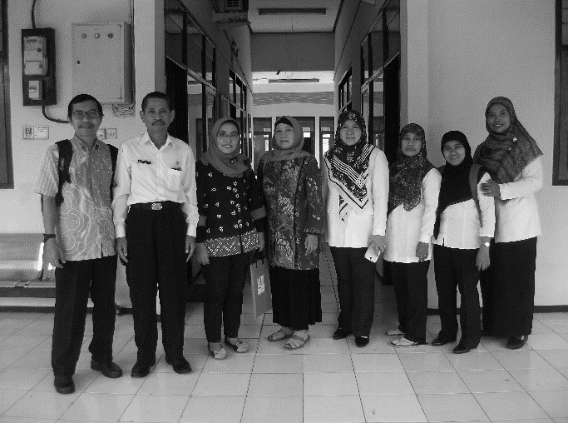
Sebelum Kegiatan dimulai Tim Penmas memberikan proposal kegiatan dan surat ijin untuk pelaksanaan kegiatan pengabdian kepada masyarakat, kemudian Tim Penmas bersama sama dengan staf Dinas Peternakan Kabupaten Tuban untuk melakukan kunjungan ke lokasi dua mitra kelompok Ternak kambing Enggal Makmur Desa Tahulu Kecamatan Merakurak dan Kelompok Ternak Asri Abadi desa Wolutengah Kecamatan Kerek untuk memperjelas persiapan kegiatan yang perlu dilakukan dan teknik pelaksanaan pada saat penerjunan Tim Penmas.
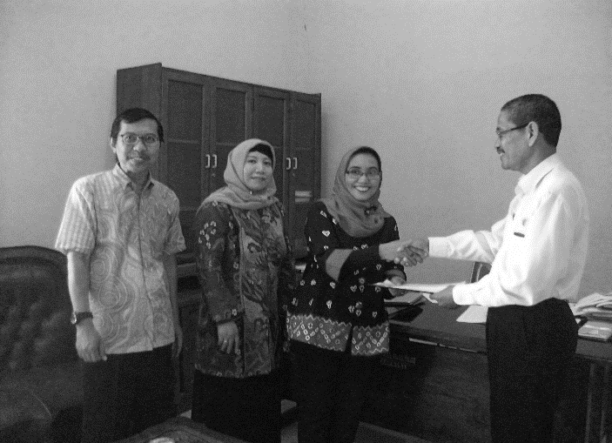
Gambar 1. Penyerahan proposal dan surat ijin pelaksanaan kegiatan pengabdian masyarakat di Dinas peternakan Kabupaten Tuban

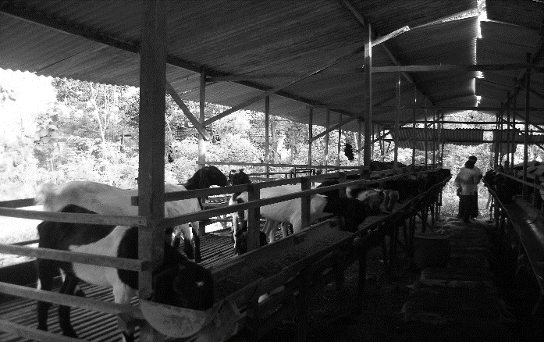
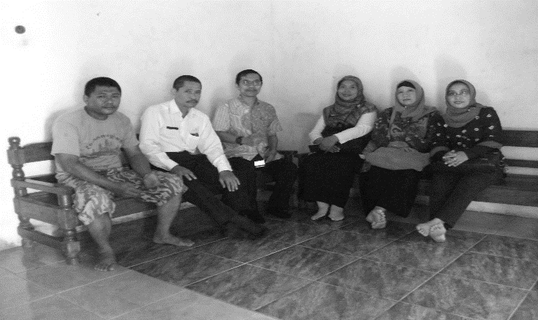
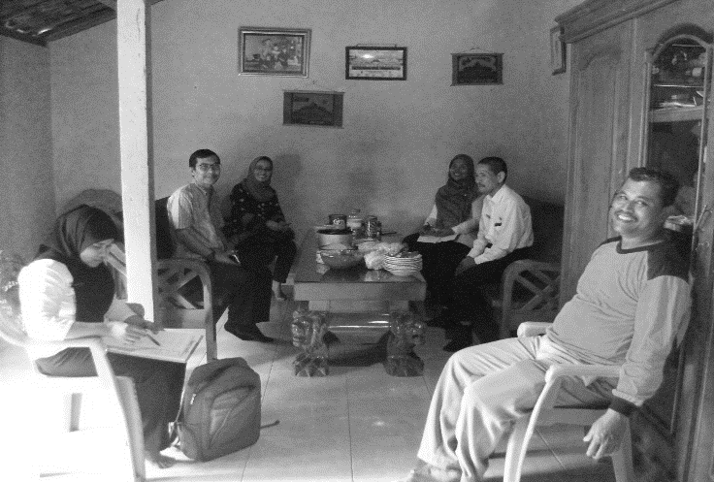
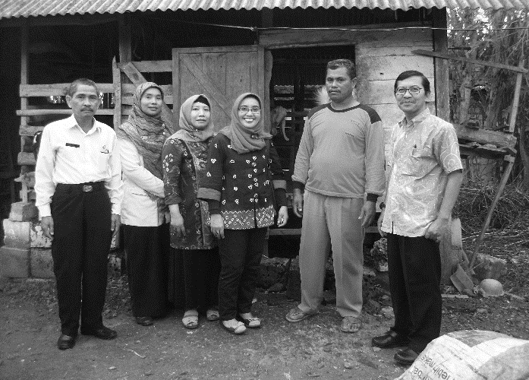
Gambar 2. Persiapan lapangan untuk pelaksanan Penmas di kelompok Ternak kambing Enggal Makmur DesaTahulu Kecamatan MerakurakTuban
Gambar 3. Persiapan lapangan untuk pelaksanan Penmas di kelompok Ternak kambing Asri Abadi desa Wolutengah Kecamatan Kerek Tuban
Persiapan ke lokasi dua mitra kelompok Ternak kambing Enggal Makmur DesaTahulu Kecamatan Merakurak dan Kelompok Ternak Asri Abadi desa Wolutengah Kecamatan Kerek. Tim Penmas FKH Unair, Staff Dinas Peternakan Kabupaten Tuban dan Ketua Mitra Keklompok Ternak kambing bersepakat pelaksanaan kegiatan penmas dilakukan selama dua hari yaitu pada tanggal 2 Agustus 2017 di kelompok Ternak kambing Enggal Makmur DesaTahulu Kecamatan Merakurak dan pada tanggal 3 Agustus 2017 di Kelompok Ternak Asri Abadi desa Wolutengah Kecamatan Kerek.

- Pelaksaaan kegiatan pengabdian kepada mayarakat
Pelaksaan kegiatan pengabdian kepada masyarakat di dua kelompok Ternak kambing Enggal Makmur DesaTahulu Kecamatan Merakurak dan Kelompok Ternak Asri Abadi desa Wolutengah Kecamatan Kerek masing masing di hadiri sekitar 25 orang peternak juga diikuti oleh 10 staff dari Dinas Peternakan Kabupaten Tuban dan 4 mahasiswa FKH Unair.
Metode yang diberikan dalam pelaksanaan pengabdian pada masyarakat di kelompok Ternak kambing Enggal Makmur Desa Tahulu Kecamatan Merakurak dan Kelompok Ternak Asri Abadi desa Wolutengah Kecamatan Kerek kabupaten Tuban dengan metode yang sama yaitu :
- Penyuluhan : Penyuluhan yang diberikan terdiri dari Teknologi Inseminasi buatan (IB), Teknologi Pengolahan Pakan complete feed, pembuatan dan aplikasi sediaan biofarmaka dan pengolahan limbah kotoran kambing sebagai pupuk.
- Pelatihan Teknologi Inseminasi buatan,Teknologi Pengolahan Pakan complete feed, pembuatan dan aplikasi sediaan biofarmaka dan pengolahan limbah kotoran kambing sebagai pupuk dengan melakukan demoplot
Semua materi yang diberikan untuk penyuluhan dan pelatihan diberikan kepada peternak dalam bentuk power point dan kit modul yang dibawa pulang
a.1 Penyuluhan Teknologi Inseminasi Buatan (IB)
Tujuan dari penyuluhan ini untuk memberi pengertian kepada kelompok peternak peserta mengenai pentingnya perbaikan mutu genetik dan produksi kambing lokal, juga untuk pembinaan kader pelaksana kawin suntik menggunakan semen beku kambing kualitas
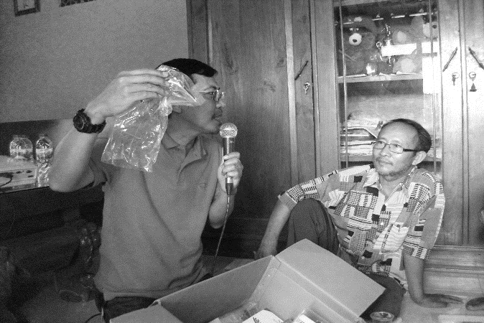
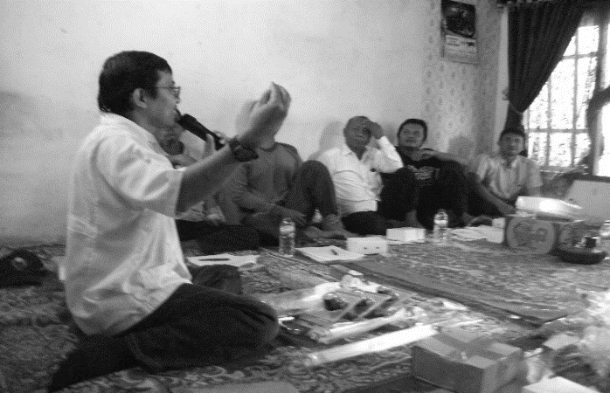
unggul.

Gambar 4. Penyuluhan Teknologi Inseminasi Buatan (IB) oleh Dr.Tri Wahyu Suprayogi,drh.,M.Si di kelompok ternak kambing di kecamatan Merakurak dan kecamatan Kerek Tuban

a.2 PenyuluhanTeknologi Pengolahan Pakan complete feeddan pengolahan limbah
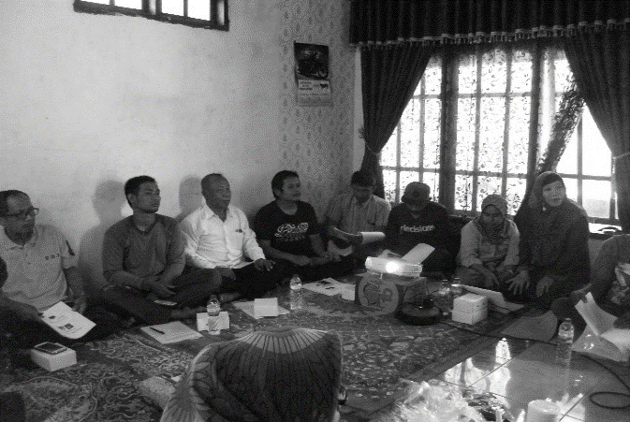
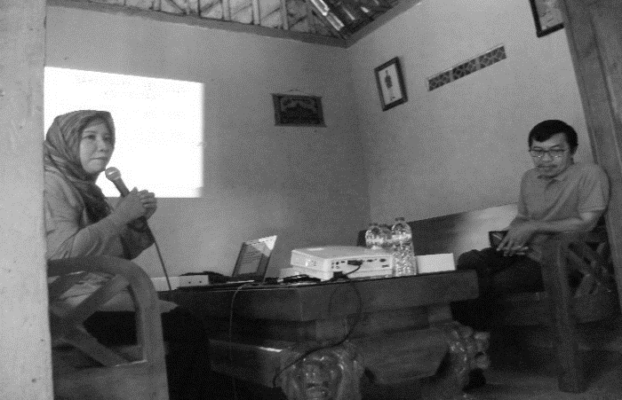
Pada Penyuluhan tehnologi pengolahan pakan complete feed dari limbah pertanian dan perkebunan, materi yang diberikan meliputi: Manfaat dan keuntungan pengolahan pakan dari limbah pertanian dan perkebunan yang tersedia dan mudah didapat didaerah mitra, Bahan-bahan yang diperlukan dalam proses atau perosedur pembuatan complete feed dan aplikasinya pada ternak kambing. Tujuan pemberian penyuluhan ini untuk meningkatkan ketrampilan dan pengetahuan peternak mengenai teknologi pengolahan pakan complete feed, dan pengolahan limbah kotoran kambing menjadi pupuk
. Gambar 5. Penyuluhan teknologi pengolahan pakan complete feeddan pengolahan limbah oleh Dr.Widya Paramita Lokapirnasari, drh., MP di kelompok ternak kambing di Kecamatan Merakurak dan kecamatan Kerek Tuban

a.3Penyuluhan Teknologi Pengolahan Biofarmaka
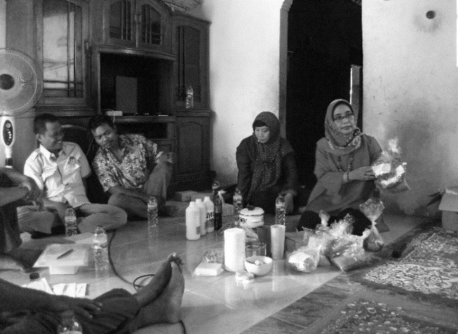
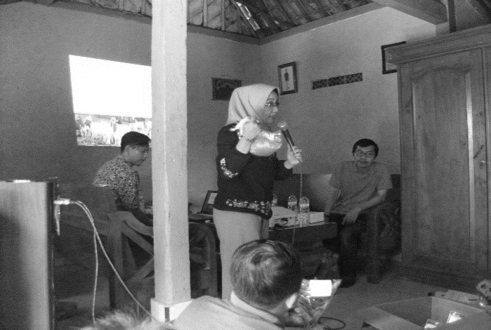
Penyuluhan teknologi pembuatan sediaan biofarmaka dan aplikasinya yang benar dengan menggunakan bahan alam yang ada dan mudah didapat meliputi pemilihan bahan biofarmaka, pengolahan bahan biofarmaka hingga menjadi bentuk sedíaan yang siap dipergunakan untuk berbagai aplikasi dan perhitungan dosis atau takaran yang tepat untuk diaplikasikan pada kambing.

Gambar 6. Penyuluhan teknologi pengolahan biofarmaka oleh Dr.Lilik Maslachah,drh.,M.Kes di kelompok Ternak kambing di kecamatan Merakurak dan kecamatan Kerek Tuban

b.1 Pelatihan Teknologi Inseminasi Buatan (IB)
- Pelatihan Teknologi Inseminasi Buatan (IB) bertujuan untuk memberikan pengalaman praktis dengan cara demoplot mengenai teknik dan cara inseminasi buatan pada kambing yang sifatnya praktis sehingga mudah dilakukan bagi peserta dan kader inseminator. Pelatihan meliputi pengenalan alat IB pada kambing dan fungsi atau kegunaan masing-masing alat kemudian dilanjutkan dengan praktik langsung IB pada kambing.
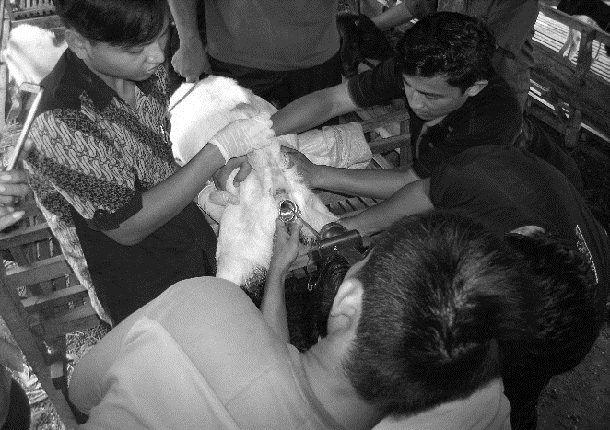
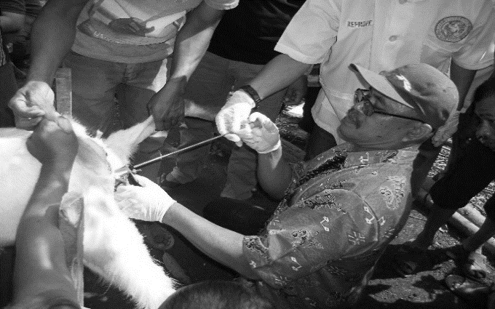
Gambar 7. Pelatihan dengan demoplot pelaksanaan IB oleh kelompok ternak kambing di kecamatan Merakurak dan kecamatan Kerek Tuban

b.2 Pelatihan Teknologi Pengolahan Pakan complete feed dan pengolahan limbah
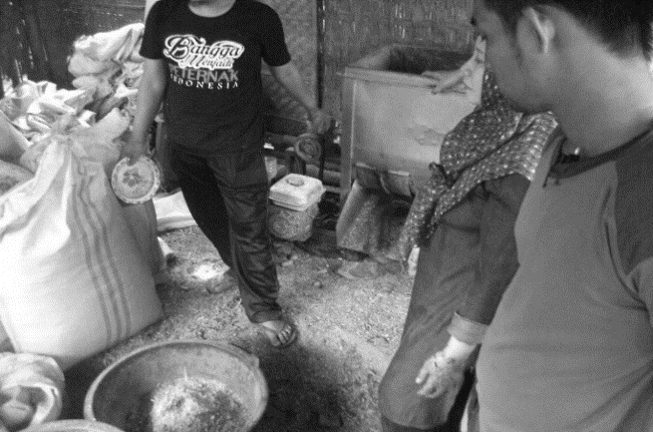
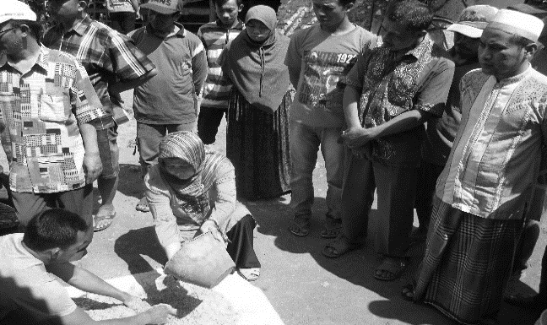
Pelatihan dilakukan dengan demoplot cara pembuatan dan cara penggunaan pakan complete feed agar dapat menerapkan teknologi ini secara baik dan benar dan pengolahan limbah kotoran kambing menjadi pupuk yang ramah lingkungan. Pelatihan meliputi komposisi campuran pakan dan cara pembuatan dan pengolahan pakan complete feeddan limbah
Gambar 8 Pelatihan dengan demoplot pelaksanaan pengolahan pakan oleh kelompok
ternak kambing di Kecatanan Merakurak dan kecamatan Kerek Tuban

b.3 Pelatihan Teknologi Pengolahan Biofarmaka
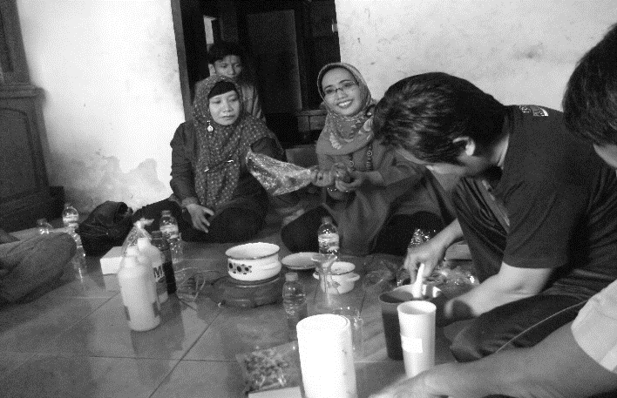
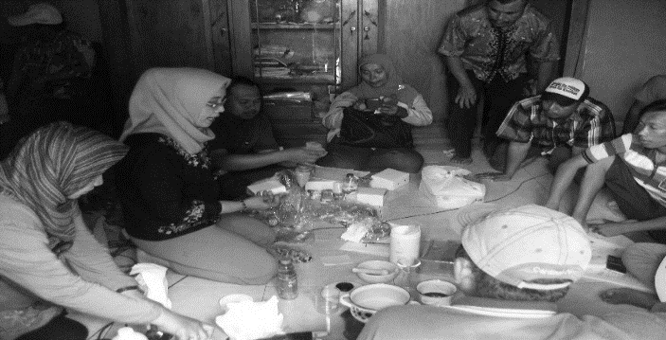
Pelatihan dengan demoplot dan praktek langsung oleh peternak tentang pembuatan dan aplikasi sediaan biofarmaka dari bahan empon-empon, tanaman gulma dll yang muda didapat untuk aplikasi dalam pakan, air minum dan penggunaan topikal dengan berbagai bentuk sediaan cair, padat dan setengah padat dengan formulasi dan dosis yang tepat. Modul Formulasi dan cara pembuatan dan penggunaan diberikan pada peternak.

Gambar 9. Pelatihan dengan demoplot Pengolahan Biofarmaka di kelompok ternak kambing
Kecamatan Merakurak dan kecamatan Kerek Tuban

3 Penyerahan bantuan alat Inseminasi Buatan, probiotik dan bahan serta alat pembuatan biofarmaka
Setelah semua kegiatan selesai dilakukan penyerahan alat-alat yang nantinya dapat digunakan secara berkelanjutan pada dua kelompok ternak kambing Enggal Makmur DesaTahulu Kecamatan Merakurak dan Kelompok Ternak Asri Abadi desa Wolutengah Kecamatan Kerek berupa 6 unit alat IB lengkap, bahan –bahan obat dan 2 mortar dan stamper juga 6 botol probiotik dan molases.

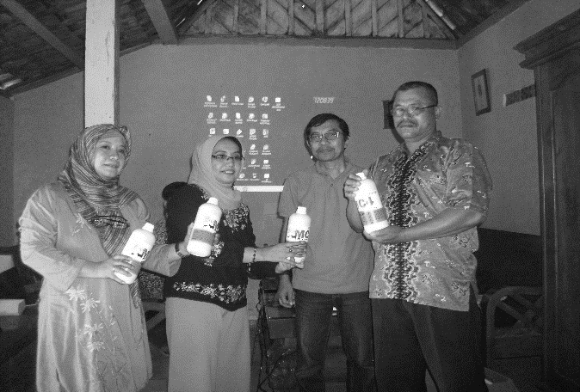
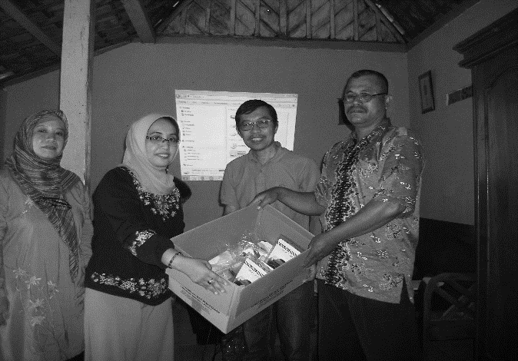
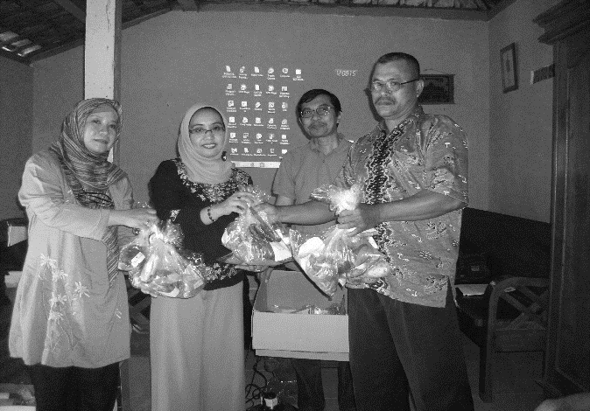
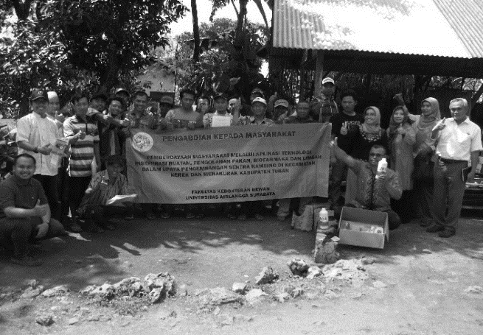
Gambar 10. Penyerahan alat IB, biofermentor dan biofarmaka pada kelompok ternak kambing di kecamatan Merakurak Tuban
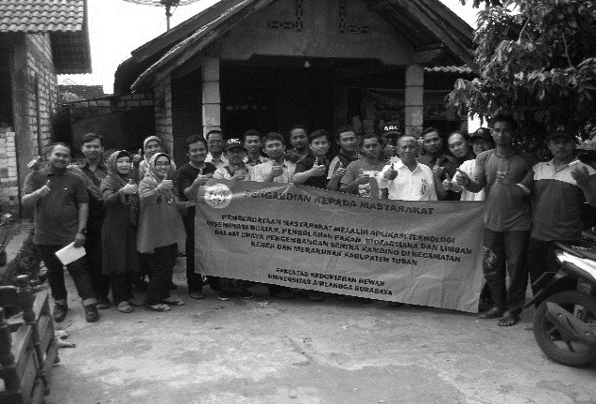
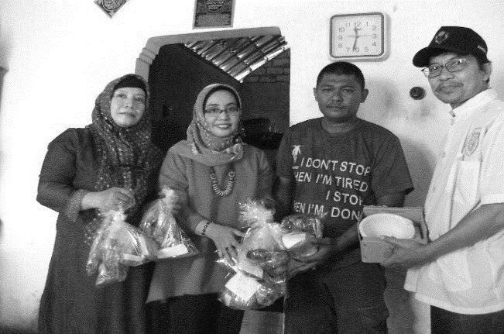
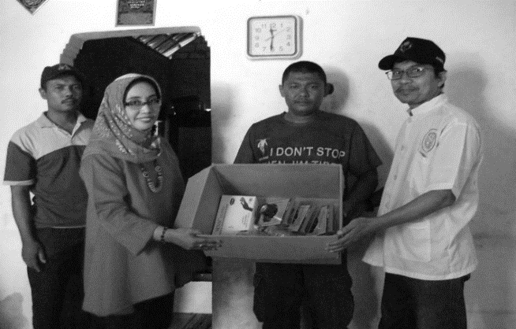
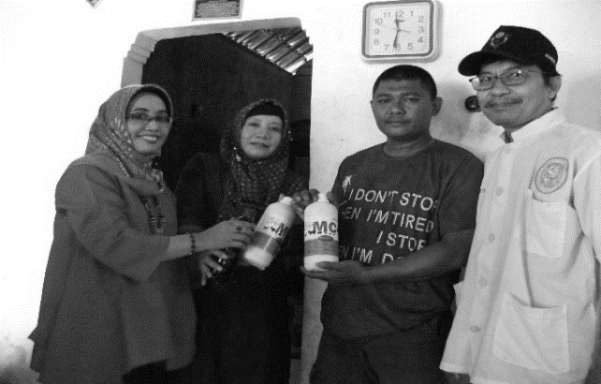
Gambar 11. Penyerahan alat IB, biofermentor dan biofarmaka pada kelompok ternak kambing di kecamatan Kerek Tuban

4.Evaluasi Kegiatan Pengabdian kepada Masyarakat
Evaluasi program Penmas IbM pada UMKM ternak kambing di dilakukan dari hasil post test semua kegiatan yang telah dilatihkan pada peternak kambing. Evaluasi yang dilakukan yaitu:
Evaluasi tahap akhir yang dilakukan setelah semua kegiatan selesai. Semua kekurangan dan kelebihan yang ada dicatat untuk dibuat laporan sehingga dapat dilakukan perbaikan oleh petugas teknis lapangan Dinas Peternakan Tingkat II Kabupaten Tuban. Monitoring selanjutnya diserahkan pada Dinas Peternakan Tingkat II Kabupaten Tuban berdasarkan evaluasi tahap akhir, kekurangan-kekurangan yang ada dapat dilakukan perbaikan-perbaikan sehingga program yang dirintis tersebut bermanfaat bagi masyarakat desa tersebut, dengan demikian akan meningkatkan potensi daerah tersebut.
4.1.1 Evaluasi Berdasarkan data distribusi peserta dilihat dari jenis kelamin, umur dan pendidikan
Desa Tahulu Kecamatan Merakurak Tuban berdasarkan jenis kelamin yang mengikuti pelatihan pada 25 orang peserta 19 orang peserta laki-laki dan 6 orang peserta perempuan. Berdasarkan umur peserta yang mengikuti kegiatan penmas 14 orang berumur antara 20-40 tahun dan 11 orang peserta berumur lebih dari 40 tahun. Berdasarkan jenjang pendidikan menunjukkan sekitar 52% jenjang pendidikan Sekolah Dasar (SD), 20 % Sekolah Menengah Pertama (SMP), 24 % Sekolah Menengah Atas (SMA) dan 4 % sarjana.
Desa desa Wolutengah Kecamatan Kerek Tuban berdasarkan dari jenis kelamin yang mengikuti pelatihan pada 25 orang peserta 22 orang peserta laki-laki dan 3 orang peserta perempuan. Berdasarkan umur peserta yang mengikuti kegiatan penmas 3 orang berumur kurang dari 20 tahun, 16 orang berumur antara 20-40 tahun dan 6 orang peserta berumur lebih dari 40 tahun. Berdasarkan jenjang pendidikan menunjukkan sekitar 16 % jenjang pendidikan Sekolah Dasar (SD), 8 % Sekolah Menengah Pertama (SMP), 52 % Sekolah Menengah Atas (SMA) dan 4 % Diploma dan 20 % Sarjana.
Hasil ini menunjukkan dari status pendidikan di kelompok Ternak Enggal Makmur Desa Tahulu Kecamatan Merakurak dan di kelompok ternak kambing Asri Abadi desa Wolutengah Kecamatan Kerek Tuban meskipun ada perbedaan status pendidikan tetapi hasilnya hampir semua menyatakan kegiatan ini sangat bermanfaat dan berharap untuk dapat berkelanjutan.
    - Evaluasi terhadap kualitas pelaksanaan dan hubungan personal dan profesional
Hasil Analisis questioner menunjukkan pada peternak kambing desaTahulu Kecamatan Merakurak Tuban pada kualitas dan pelaksanaan kegiatan yang meliputi manfaat kegiatan alokasi waktu, pengisi acara dan tempat acara dari 25 orang 24 orang (192 point ) menyatakan sangat setuju dan 1 orang (8 point) menyatakan setuju. Pada questioner hubungan personal dan profesional yang meliputi materi yang diberikan terkait dengan pengetahuan, ketrampilan dan pekerjaan peternak dari 25 orang 24 orang (167 point ) menyatakan sangat setuju dan 1 orang (7 point) menyatakan setuju.
Pada peternak kambing desa Wolutengah Kecamatan Kerek Tuban pada kualitas dan pelaksanaan kegiatan yang meliputi manfaat kegiatan alokasi waktu, pengisi acara dan tempat acara dari 25 orang 22 orang (178 point ) menyatakan sangat setuju dan 3 orang (22 point) menyatakan sangat setuju. Pada questioner hubungan personal dan profesional yang meliputi materi yang diberikan terkait dengan pengetahuan, ketrampilan dan pekerjaan peternak dari 25 orang 22 orang (153 point ) menyatakan sangat setuju dan 3 orang (22 point) menyatakan setuju.
Jika dilihat dari hubungan personal dan profesional yang meliputi materi yang diberikan terkait dengan pengetahuan, ketrampilan dan pekerjaan peternak hampir semua peserta dari Kecamatan Merakurak dan Kecamatan Kerek menyatakan sangat setuju. Hal ini dapat dipastikan karena sebagian besar peternak yang hadir mengikuti acara ini adalah petani ternak yang sangat berharap untuk dapat meningkatkan produktifitas ternaknya dengan acara yang kita berikan. Ini dapat dilihat dari hasil questioner yang hadir adalah hampir semua laki-laki sebagai kepala rumah tangga.
Empat materi yang kita berikan yaitu Aplikasi teknologi Inseminasi Buatan, pengolahan pakan complete feed dan pengolahan limbah serta Pembuatan sediaan biofarmaka. Semua materi yang kita berikan merupakan materi baru yang selama ini belum pernah didapatkan. Untuk materi aplikasi teknologi Inseminasi Buatan untuk dapat mengaplikasikan dengan baik dan berhasil dengan kebuntingan pada ternak kambingnya, peternak harus sering berlatih karena kita hanya melatih mereka hanya sekali pada saat pelaksanaan pengabdian pada masyarakat sehingga peternak harus berlatih sendiri. Hal ini sudah kita fasilitasi dengan pemberian 3 unit alat inseminasi buatan lengkap untuk kambing pada masing-masing mitra ternak Kecamatan Merakurak dan Kecamatan Kerek yang dapat dimanfaatkan untuk berlatih dibawah bimbingan petugas Inseminasi Buatan dari Dinas Peternakan Tuban yang bertugas pada dua wilayah tersebut.
    - Evalusi hasil kualitas nutrisi pakan ternak sebelum dan sesudah pelaksanaan Pengabdian Pada Masyarakat

Kualitas nutrisi complete feed yang digunakan peternak sebelum dilakukan pelatihan melalui análisis proksimat.
Hasil dari analisis proksimat untuk mengetahui perbedaan antara sebelum dan setelah dilakukan kegiatan penyuluhan dan pelatihan oleh tim pengabdian kepada masyarakat Fakultas Kedoktern Hewan Universitas Airlangga.
- Kualitas Nutrisi Pakan dari Kelompok Ternak Enggal Makmur Desa Tahulu Kecamatan Merakurak Sebelum ada Pengabdian pada Masyarakat

Komposisi pakan : janggel 25 % kulit kacang tanah 5 %, jerami kacang tanah 40 % dedak 10 %, tetes -, EM4 -
Tabel 1. Hasil analisis proksimat pakan dari Peternak kambing Merakurak
Sampel | Hasil
Jenis | BK | Abu | PK | LK | SK | Ca | BETN | TDN
Kosentrat kambing/domba | 36.5107 | 5.6398 | 5.1877 | 2.2312 | 21.3012 | 1.1094 | 2.1507 | 21.8248

- Kualitas nutrisi Pakan dari Kelompok Ternak kambing Asri Abadi desa Wolutengah Kecamatan Kerek Tuban Sebelum ada Pengabdian pada Masyarakat
Komposisi pakan : Kangkung kering 20 %, kulit kopi 18 %, kulit kacang 15 %, dedak
25 %, slamper 20 %,Vit ADE 1%, molases 1 %
Tabel 2. Hasil analisis proksimat pakan dari Peternak Kambing Kerek
Sampel | Hasil
Jenis | BK | Abu | PK | LK | SK | Ca | BETN | TDN
Konsentrat kambing/domba | 66.9848 | 6.5821 | 6.6163 | 5.9002 | 23.2044 | 0.5286 | 24.6819 | 50.3642

Dari hasil analisis proksimat menunjukkan kadar protein kasar pada pakan kelompok Ternak Enggal Makmur Desa Tahulu Kecamatan Merakurak sebesar 5.1877 sedangkan di kelompok ternak kambing Asri Abadi desa Wolutengah Kecamatan Kerek Tuban sebesar 6.6163. Hasil tersebut masih dibawah nilai protein yang seharusnya terkandung dalam pakan kambing domba sekitar 14 %.

Tabel 3 Hasil analisis proksimat nutrisi pakan setelah perlakuan Tim Pengabdian Masyarakat
Sampel | Hasil
Jenis | BK | Abu | PK | LK | SK | Ca | BETN | ME
0 % Probiotik | 62.9850 | 7.8278 | 8.1977 | 3.7716 | 20.4495 | 0.0588 | 13.7384 | 1120.5695
Konversi | 100.000 | 12.4280 | 13.0154 | 5.9880 | 46.7565 | 1.5223 | 21.8122 | 1779.1064
5 % Probiotik | 49.6588 | 5.8273 | 7.6904 | 2.8323 | 20.1852 | 0.5297 | 13.1236 | 991.2558
Konversi | 100.000 | 11.7347 | 15.4865 | 5.7034 | 40.6477 | 1.0667 | 26.4276 | 1996.1331

Hasil analisis proksimat menunjukkan dengan penambahan probiotik 5 % terjadi peningkatan protein kasar dari 13.0154 menjadi 15.4865 dan penurunan serat kasar dari 46.7565 menjadi 40.6477.
Pada pengolahan pakan ternak sebenarnya kelompok ternak kambing Enggal Makmur di Merakurak dan kelompok ternak Asri Abadi di Kerek sudah dapat memuat formulasi pakan, tetapi dari hasil analisis proksimat pada pakan yang dibuat menunjukkan kadar protein kasar pada pakan yang dibuat oleh kelompok Ternak Enggal Makmur Desa Tahulu Kecamatan Merakurak sebesar 5.1877 sedangkan di kelompok ternak kambing Asri Abadi desa Wolutengah Kecamatan Kerek Tuban sebesar 6.6163. Hasil tersebut masih dibawah nilai protein yang seharusnya terkandung dalam pakan kambing domba sekitar 14 %. Hal ini bisa disebabkan karena komposisi formulasi pakan sangat kecil sekali kandungan protein kasarnya tetapi kandungan serat kasarnya sangat tinggi dan tidak ada penambahan bahan-bahan penyusun yang mengandung protein tinggi seperti ampas tahu, tepung ikan dan bungkil kedelai. Hal ini berdampak pada berat badan kambing dan domba yang dimiliki peternak sangat kurang bagus, dan bulunya kelihatan kering. Untuk memperbaiki hal tersebut upaya pelatihan pembuatan pakan complete feed untuk meningkatkan nilai protein kasar dan menurunkan serat kasar juga meninggatkan palatabilitas dari pakan yang disusun oleh peternak dengan formulasi yang sudah dimiliki dengan pemberian fermentor probiotik dan tetes tebu yang sudah kita berikan dengan cara-cara yang sudah kita latihkan. Hasil analisis proksimat menunjukkan dengan penambahan probiotik 5 % terjadi peningkatan protein kasar dari 13.0154 menjadi 15.4865 dan penurunan serat kasar dari 46.7565 menjadi 40.6477. Hal ini menunjukkan peningkatan protein kasar dari hasil perlakuan 5 % probiotik sudah dapat memenuhi kebutuhan protein untuk kambing/domba. Untuk memastikan efek pada peningkatan berat badan dilakukan pemberian pakan complete feed selama 1 bulan dan hasilnya menunjukkan ada peningkatan berat badan kambing antara 1 - 1.5 kg.
Pada pelatihan pembuatan sediaan biofarmaka dari formulasi atau resep yang kita berikan dengan bahan bahan yang mudah didapatkan untuk pengobatan bermacam-macam kasus penyakit yang sering ditemukan pada kambing, sebagai pertolongan pertama saat ternaknya sakit, tetapi jika tidak ada perbaikan tetap dianjurkan untuk berkonsultasi dengan dokter hewan atau mantri hewan yang bertugas di daerah tersebut. Bahan-bahan obat yang kita perkenalkan sebenarnya tidak asing bagi para peternak yang hadir tetapi mereka belum tahu manfaat dan kegunaanya, sehingga dengan pelatihan pembuatan sediaan biofarmaka peternak bisa membuat sendiri dengan formulasi dan dosis yang tepat dari bahan bahan biofarmaka yang mudah didapatkan
- KESIMPULAN
- Secara keseluruhan acara pengabdiam pada masyarakat yang diberikan sangat bermanfaat dan dapat menambah pengetahuan buat peternak.
- Masih perlu pelatihan secara mandiri dibawah arahan petugas inseminasi buatan yang bertugas diwilayah tersebut untuk bisa melakukan inseminasi buatan pada kambing secara mandiri
- Tehnologi pembuatan pakan complete feed dapat dilakukan oleh kelompok ternak sebagai cara untuk meningkatkan nilai protein kasar dari formulasi pakan yang sudah biasa dibuat peternak sehingga dapat meningkatkan berat badan kambing .
- Sediaan biofarmaka bisa dibuat sendiri oleh peternak dari bahan bahan yang mudah didapat dan diaplikasikan ke ternak kambing dengan formulasi, cara pembuatan dan dosis yang tepat.
- Limbah ternak dapat dimanfaatkan untuk pupuk yang ramah lingkungan

SARAN
- Monitoring keberlanjutan kegiatan perlu dilakukan bekerjasama dengan dinas peternakan
- Peningkatan keberhasilan IB masih perlu pelatihan IB dengan pendampingan dari petugas inseminator setempat

DAFTAR PUSTAKA
Anonim 1993 Seri Obat-Obatan Tradisional dalam Naskah Kuno. Koleksi Perpustakaan Nasional RI. Proyek Pembinaan Perpustakaan Nasional RI
Anonim1989. KumpulanPeragaan Dalam Rangka Penelitian Ternak Kambing Dan Domba Di Pedesaan.Balai Penelitian Ternak .Pusat Penelitian dan Pengembagan Pertanian Departemen Pertanian
Ansel, HC. 1989. Pengantar Bentuk Sediaan Farmasi (terjemahan). Universitas Indonesia Press
Bishop Y. 2001. The veterinary Formulary : Herbal Medicine. Pharmaceutical Press London 621-623
Departemen Pertanian. 2006. Populasi Kambing Menurut Provinsi. http://www.deptan.go.id/infoeksekutif/nak/2005/popkambing.htm

Gall CWP, Phillipen H. 1981. Perspective on utilization goats. Anim Res and Development 19:7-16.

Hamdan, Siregar TN. 2004. Perbandingan sinkronisasi singkat dengan system sinkronisasi standar terhadap tampilan reproduksi kambing lokal. Jurnal IlmuilmuPeternakan VII(3):17-25

Kusumawati I, Subekti U, Windari W. Adopsi petani ternak terhadap pelaksanaan insenminasi buatan pada kambing kacang di Kecamatan Sawahan Kabupaten Madiun Propinsi Jawa Timur. Jurnal Ilmu-ilmu Pertanian 2007;3 (1) 36-47.

Lazuardi M, Maslachah L. SugihartutiR, Sukmanadi M, 2016. PetunjukPraktikum Ilmu Farmasi Veteriner Fakultas Kedokteran Hewan Universitas Airlangga

Nista D, Natalia H, Taufik A. Teknologi pengolahan pakan. Departemen Pertanian .Direktorat Jenderal Bina Produksi Peternakan. BPTU Sumbawa Sumatera selatan . Nopember 2007.

Prawirosujanto, 1997. Materia Medika Indonesia, Jilid I. Departemen Kesehatan RI Jakarta
Samsul Bakri, Adjid, Beriajaya, April H Wardhana. Manajemen kesehatan dalam usaha ternak kambing. Balai Penelitian Veteriner. Pusat penelitian dan Pengembangan peternakan Bogor.Lokakarya Nasional Kambing Potong

Siregar TN. 2001. Tampilan reproduksi kambing lokal yang mengalami sinkronisasi berahi dengan prostaglandin F2 alpha dan kehadiran pejantan. Agripet 2(2):8-12.

